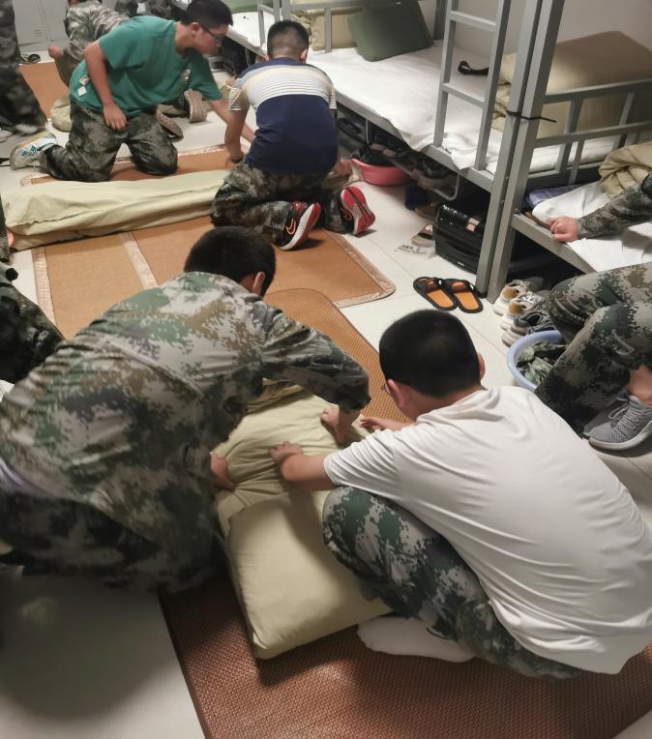

**十连军训小报 第三期**

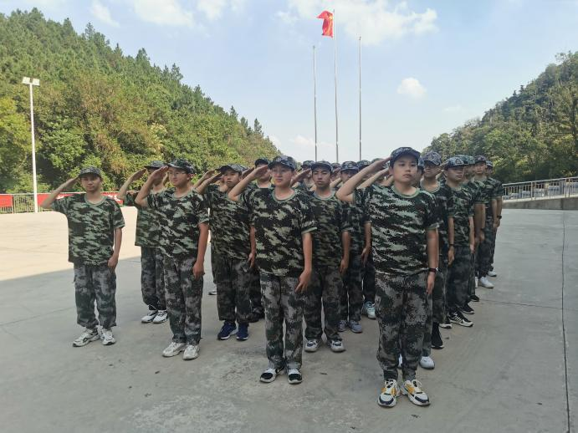军训，是不同寻常的一堂课;

军训，教我们怎样做人，怎样吃苦耐劳；

军训，教我们怎样把握自由与纪律的尺度。

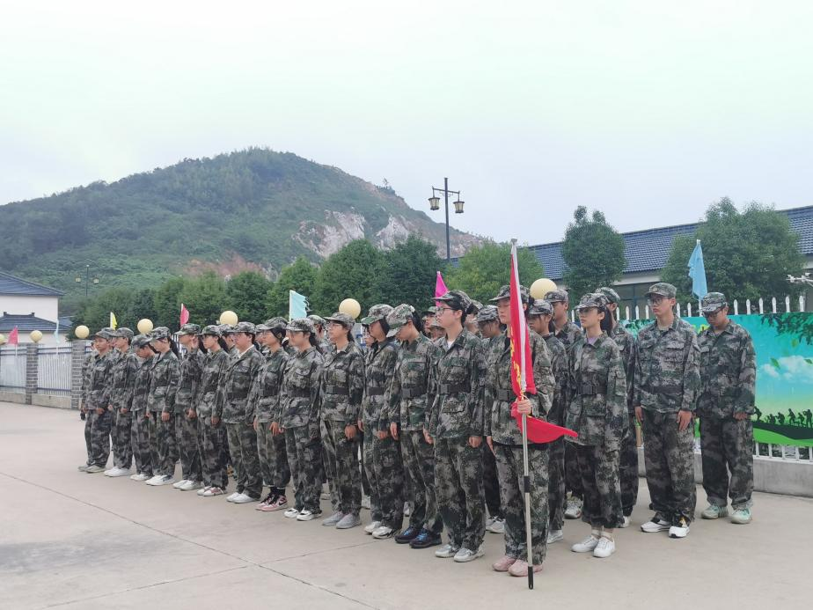

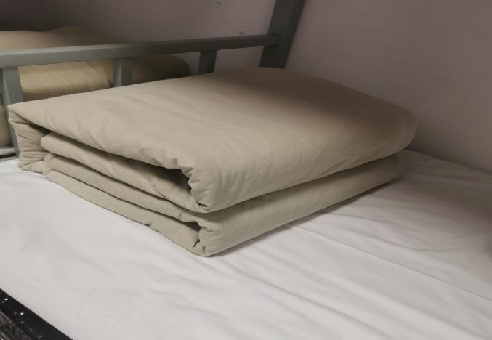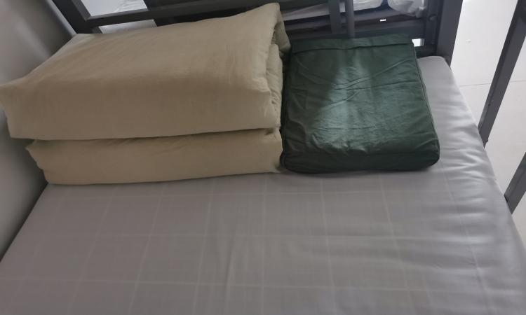

**整理内务是军训的重要内容之一，目的在于提高学生的内务标准和加强其宿舍整洁意识，培养吃苦耐劳的精神，引导他们形成良好的生活习惯和生活作风，营造整洁舒适的生活环境。**

**内务整理注重的是细节，更体现了一种良好的素质。教官按军训内务规定对被子的折叠和位置、生活用品、鞋的规范摆放等提出了严格的要求。在整个过程中，学生们都表现得积极主动，大家用实际行动做出了回答。**